7

Expression Blend を使用したデータ バインドとデータ テンプレート
チュートリアル 2 の「データ バインディング」では、比較的単純なデータを比較的単純なコントロールにバインドする方法について解説しました。このチュートリアルでは、もう一歩進め、データ バインドにおいて特に重要な次の 2 つのトピックについて見ていくことにします。
- 複雑なオブジェクトをリスト コントロールにバインドする
- バインド方法の比較 (Expression Blend を使用するか、XAML で直接バインドを作成するか)

前回は、単にチャプタ名の一覧をリスト ボックスにバインドしただけで、データ テンプレートの問題にまでは踏み込んでいませんでした。このチュートリアルでは、多数のプロパティを持つ、より複雑なオブジェクトをリスト コントロールにバインドしたらどうなるかを見てみましょう。

アプリケーション完成図
まず目的と重要点を明確にするために、これから作成するアプリケーションの特徴をいくつか挙げておきます。
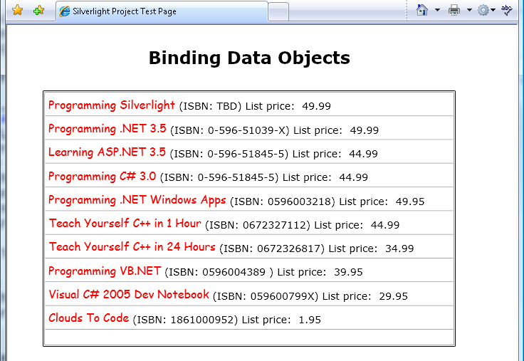
図 7-1. 書籍データが表示されたリスト ボックス
図 7-1 を見てまずわかることは、コレクション内の各書籍が一覧表示されていることです。書籍名が赤色、Comic Sans MS、16 ポイントで表示されているのに対し、それに続く ISBN および定価は Verdana、黒、14 ポイントで表示されています。一体、どのように作成されているのでしょうか。また、各種の情報 (書籍タイトル、ISBN、価格) はどこから取得されているのでしょうか。
この一覧から特定の書籍をクリックすると、もっと面白いことが起きます (図 7-2 参照)。
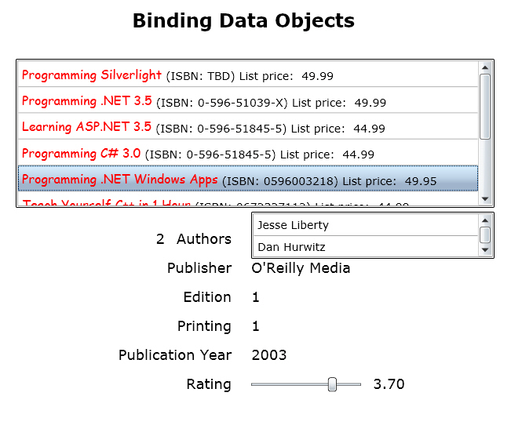
図 7-2. 書籍の詳細情報

特定の書籍をクリックすると、まず、その書籍が強調表示され、リスト ボックスが縮小されて、その下の空いた領域に書籍の詳細情報が表示されます。書籍情報は 6 行で構成され、一番上には、小さなリスト ボックスにバインドされた著者の一覧があり、その下には、文字列や整数から成る行がいくつか列挙されています。さらに、一番下には、書籍の評価がスライダーと TextBlock を使って表示されています。

Visual Studio を強力に支援する Expression Blend

このチュートリアルでは、Expression Blend を使用したバインドの作成方法について説明します。バインドの対象はリストに限りません。各種コントロールへのバインド方法についても触れています。Expression Blend は開発者の能力を最大限に引き出し、迅速な作業を可能にします。他の優れた開発環境と同様、開発者は、構文上の要件に気をとられることなく、本来の作業に専念することができます。
今回は、チュートリアル 2 で取り上げた概念については特に触れません。ただし、UI に関連して、Blend での実装を容易にする新しい概念をいくつか紹介しようと思います。

プロジェクトを作成する

まず、Blend で Silverlight Data という新しいプロジェクトを作成しましょう (図 7-3参照)。
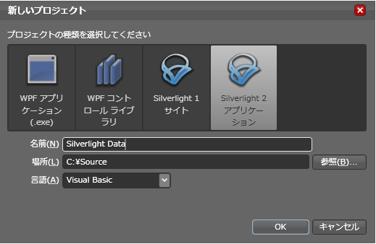
図 7-3. Blend でのプロジェクトの新規作成

プロジェクトを作成したら、最も外側にあるユーザー コントロールのサイズを 680 x 550 に設定し、3 つの行を作成します (図 7-4 参照)。
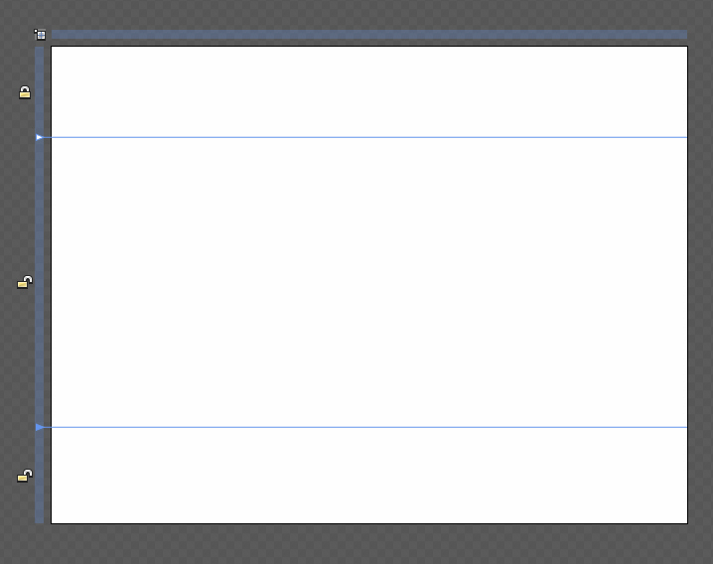
図 7-4. Blend で 3 つの行を作成

Blend での行の作成方法がよくわからない場合は、「開発者のための Expression Blend」を先にお読みください。
上段の行の高さは固定され、ほとんどの領域は中段の行に割り当てられている点に注意してください。必須ではありませんが、XAML ウィンドウを開いて直接サイズを入力すれば、サイズを厳密に指定できます。
<Grid x:Name="LayoutRoot" Background="White" >
<Grid.RowDefinitions>
<RowDefinition Height="90"/>
<RowDefinition Height="200"/>
<RowDefinition Height="*"/>
</Grid.RowDefinitions>

上段の行にタイトルを追加します。TextBlock をドラッグし、そのプロパティを図 7-5 のように設定してください。
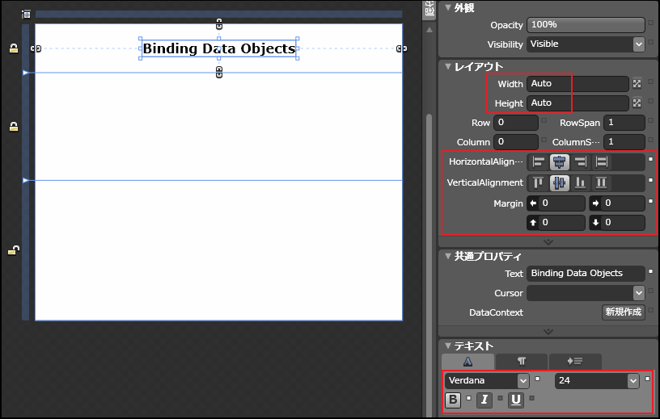
図 7-5. タイトルのプロパティを設定

ListBox コントロールを 2 行目にドラッグする
アセットから中段の領域に ListBox をドラッグし、HorizontalAlignment と VerticalAlignment を Stretch に、上下左右の Margin をそれぞれ 25、25、50、50 に設定します (図 7-6 参照)。
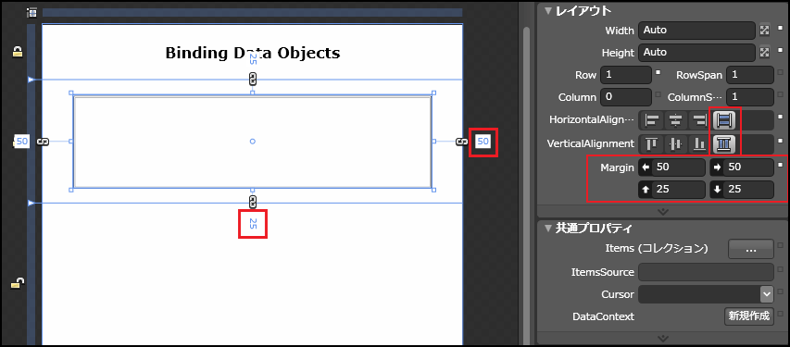
図 7-6. ListBox コントロールの追加とレイアウト

ハードコーディングされた文字列を ListBox に設定する
ListBoxItems のルック & フィールを管理することと、ListBoxItems をバインドすることを別の問題として切り分けるには、ListBoxItem のコレクション エディタを使用して値をハードコーディングする方法がまず考えられます。これはすぐにできる作業です。ここでその方法を紹介します。
最初に、[組み合わせ] パネルで ListBox をクリックし、[共通プロパティ] タブの [Item (コレクション)] をクリックします (図 7-7 参照)。
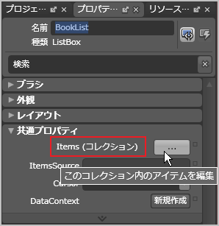
図 7-7. Items (コレクション) への追加
何やら難しそうなコレクション エディタが表示されました。でも、あわてる必要はありません。[別のアイテムを追加] というボタンをクリックしてください。すると、ほとんど内容が空のダイアログが表示されます。[システム アセンブリの表示] チェック ボックスをオンにしてください。
今度は、逆に多すぎるほどの項目が表示されます。これでは必要な項目が見つけにくいので、検索機能を使いましょう。検索ボックスに「ListBoxItem」と入力してください (図 7-8 参照)。
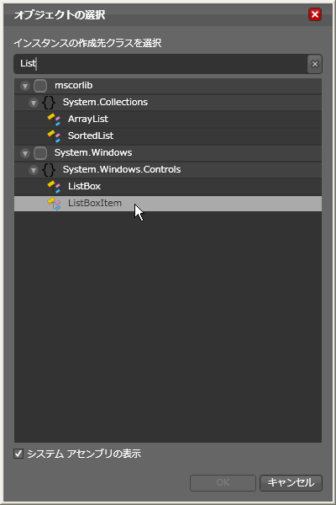
図 7-8. リスト ボックスのコレクションに追加するクラスを選択

ListBoxItem をクリックすると、ListBoxItem の内容を編集するための専用のエディタが表示されます。このエディタを使用すれば、手作業で追加する項目の外観を効率よく制御することができます。
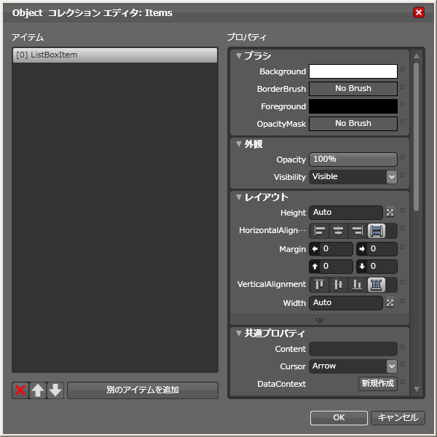
図 7-9. ListBoxItem のプロパティ エディタ
1 つ目の ListBoxItem のプロパティを入力し、1 行目に表示するテキストを設定します (図 7-9 参照)。3 ～ 4 つの項目を追加したら、[OK] をクリックしてください。元のページが表示され、リスト ボックスの項目が表示されます。プログラムを実行すると、ハードコーディングしたデータがリスト ボックスに表示されます (図 7-10 参照)。

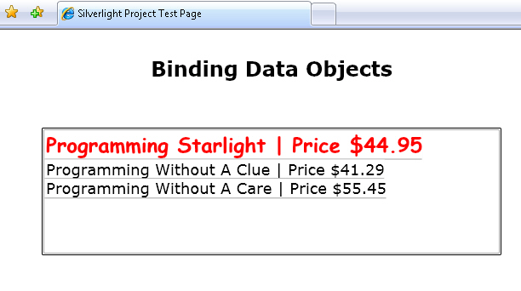
図 7-10. ハードコーディングした ListBoxItems

DNA に基づく設計

このチュートリアルの目的は、次の 3 つの層から成る N 層アプリケーションを作成することです。
- ユーザー インターフェイス層
- ビジネス層
- 永続層
ユーザー インターフェイス (UI) 層 : ユーザーの目に触れ、ユーザーが操作する部分。Silverlight コントロールを使用し、Expression Blend で作成します。

ビジネス層 : アプリケーションのロジックをつかさどります。VB や C# コードを用いて、Visual Studio で作成します。
今回作成するアプリケーションでは、ビジネス層を比較的単純な 3 つのクラスにカプセル化します。
- Library : 書籍の名前付きコレクションを表します。他の (より大きな) コレクションから取得されます。ここでいう "大きなコレクション" とは、データベースや Web サービスなど、永続性を持ったメカニズムを指します。
- Book : 書籍 (出版社や版も含む) の抽象表現です。このクラスには、著者、タイトル、出版社、刊行日などの重要なプロパティが格納されます。
- Author : 書籍の著者に関する情報を表します。書籍にとってきわめて重要な情報なので、専用のクラスを作成しました。
このチュートリアルの目標は次のとおりです。
- データ バインド : リスト ボックスのメンバを、Library 内の Books コレクションにバインドする
- データ テンプレート : リスト内の各書籍について、その特定のプロパティをどのように表示するかをリスト ボックスに対して指示する

データ クラスを作成する
まず、ListBox (とその内容) を LayoutRoot から削除します。(せっかく作ったのに と思うかもしれませんが、後で実際のデータを使って、もっと優れた ListBox を作成するので安心してください。)
Blend はビジネス層のクラスを作成するのには向いていません。[ファイル] の [保存] をクリックして変更内容をすべて保存し、ソリューションを右クリックして、[Visual Studio で編集] を選択してください (図 7-11 参照)。
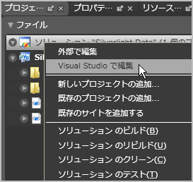
図 7-11. クラスを作成するために Blend から Visual Studio に切り替える

Visual Studio が起動したら、先ほど挙げた 3 つのクラスを作成します。以下にコード全体を示します。次に、このコードの内容について解説します。
Author.vb

Public Class Author
Private privateName As String
Public Property Name() As String
Get
Return privateName
End Get
Set(ByVal value As String)
privateName = value
End Set
End Property

End Class

Books.vb
Imports System.Collections.Generic
Imports System.ComponentModel
Imports System.Collections.ObjectModel

Public Class Book
Implements INotifyPropertyChanged
Public Event PropertyChanged As PropertyChangedEventHandler Implements INotifyPropertyChanged.PropertyChanged

Public Sub New()
End Sub

Public Sub New( _
ByVal title As String, _
ByVal authorList As ObservableCollection(Of Author), _
ByVal coverPrice As Double, _
ByVal isbn10 As String, _
ByVal publisher As String, _
ByVal edition As Integer, _
ByVal printing As Integer, _
ByVal pubYear As String, _
ByVal rating As Double)

Me.Title = title

Me.Authors = New ObservableCollection(Of Author)()
For Each auth As Author In authorList
Me.Authors.Add(auth)
Next auth

Me.CoverPrice = coverPrice
Me.ISBN10 = isbn10
Me.Publisher = publisher
Me.Edition = edition
Me.Printing = printing
Me.PubYear = pubYear

End Sub

Private privateTitle As String
Public Property Title() As String
Get
Return privateTitle
End Get
Set(ByVal value As String)
privateTitle = value
NotifyPropertyChanged("Title")
End Set
End Property
Private privateAuthors As ObservableCollection(Of Author)
Public Property Authors() As ObservableCollection(Of Author)
Get
Return privateAuthors
End Get
Friend Set(ByVal value As ObservableCollection(Of Author))
privateAuthors = value
NotifyPropertyChanged("Authors")
End Set
End Property
Private privateCoverPrice As Double
Public Property CoverPrice() As Double
Get
Return privateCoverPrice
End Get
Set(ByVal value As Double)
privateCoverPrice = value
NotifyPropertyChanged("CoverPrice")
End Set
End Property
Private privateISBN10 As String
Public Property ISBN10() As String
Get
Return privateISBN10
End Get
Set(ByVal value As String)
privateISBN10 = value
NotifyPropertyChanged("ISBN10")
End Set
End Property
Private privatePublisher As String
Public Property Publisher() As String
Get
Return privatePublisher
End Get
Set(ByVal value As String)
privatePublisher = value
End Set
End Property
Private privateEdition As Integer
Public Property Edition() As Integer
Get
Return privateEdition
End Get
Set(ByVal value As Integer)
privateEdition = value
NotifyPropertyChanged("Edition")
End Set
End Property
Private privatePrinting As Integer
Public Property Printing() As Integer
Get
Return privatePrinting
End Get
Set(ByVal value As Integer)
privatePrinting = value
NotifyPropertyChanged("Printing")
End Set
End Property
Private privatePubYear As String
Public Property PubYear() As String
Get
Return privatePubYear
End Get
Set(ByVal value As String)
privatePubYear = value
NotifyPropertyChanged("PubYear")
End Set
End Property

Private privateRating As Double
Public Property Rating() As Double
Get
Return privateRating
End Get
Set(ByVal value As Double)
privateRating = value
NotifyPropertyChanged("Rating")
End Set
End Property

Private Sub NotifyPropertyChanged(ByVal propName As String)
RaiseEvent PropertyChanged(Me, New PropertyChangedEventArgs(propName))
End Sub
End Class

Library.vb
Imports System.ComponentModel
Imports System.Collections.ObjectModel
Imports System.Collections.Generic
Imports System.Windows.Browser

Public Class Library
Implements INotifyPropertyChanged
Public Event PropertyChanged As PropertyChangedEventHandler Implements INotifyPropertyChanged.PropertyChanged

Public Sub New()
PrivateName = String.Empty
PrivateBooks = New ObservableCollection(Of Book)()
If HtmlPage.IsEnabled = False Then GenerateDummyData()

End Sub

Private PrivateName As String
Public Property Name() As String
Get
Return PrivateName
End Get
Set(ByVal value As String)
PrivateName = value
RaiseEvent PropertyChanged(Me, New PropertyChangedEventArgs("Name"))
End Set
End Property

Private PrivateBooks As ObservableCollection(Of Book)
Public Property Books() As ObservableCollection(Of Book)
Get
If PrivateBooks.Count < 1 Then
GetBooks()
End If

Return PrivateBooks
End Get
Set(ByVal value As ObservableCollection(Of Book))
PrivateBooks = value
RaiseEvent PropertyChanged(Me, New PropertyChangedEventArgs("Books"))
End Set
End Property

Public Sub GenerateDummyData()

Books = New ObservableCollection(Of Book)

Dim Authors As ObservableCollection(Of Author) = New ObservableCollection(Of Author)()
Dim Author1 As Author = New Author
Dim Author2 As Author = New Author
Author1.Name = "Jesse Liberty"
Author2.Name = "Mark Twain"
Authors.Add(Author1)
Authors.Add(Author2)

Dim newBook As New Book("Programming Silverlight", Authors, 49.99, "0123456789", "O'Reilly", 1, 1, "2000", 5.0)
Books.Add(newBook)

Author2.Name = "Cormac McCarthy"
newBook = New Book("Programming Without Shoes", Authors, 149.99, "0123456789", "O'Reilly Media", 1, 1, "1955", 4.5)
Books.Add(newBook)

Author2.Name = "Ian McEwan"
newBook = New Book("Programming Without A Spec", Authors, 149.99, "0123456789", "O'Reilly Media", 1, 1, "1955", 4.3)
Books.Add(newBook)

Author2.Name = "Stephen King"
Books.Add(New Book("Programming Without A Conscience", Authors, 149.99, "0123456789", "O'Reilly Media", 1, 1, "1955", 4.1))

End Sub

Private Sub GetBooks()
Name = "Liberty Books"

Dim Authors As ObservableCollection(Of Author) = _
New ObservableCollection(Of Author)()
Dim Author1 As Author = New Author
Dim Author2 As Author = New Author
Dim Author3 As Author = New Author

Author1.Name = "Jesse Liberty"
Author2.Name = "Tim Heurer"
Authors.Add(Author1)
Authors.Add(Author2)

Dim newBook As New Book( _
"Programming Silverlight", _
Authors, _
49.99, _
"TBD", _
"O'Reilly Media", _
1, _
1, _
"2009", _
5.0)
PrivateBooks.Add(newBook)

Authors.Remove(Author2)
Author2 = New Author()
Author2.Name = "Alex Horovitz"
Authors.Add(Author2)

newBook = New Book("Programming .NET 3.5", Authors, 49.99, "0-596-51039-X", "O'Reilly Media", 1, 2, "2008", 4.7)
PrivateBooks.Add(newBook)

Authors.Remove(Author2)
Author2 = New Author()
Author2.Name = "Dan Hurwitz"
Author3.Name = "Brian Macdonald"
Authors.Add(Author2)
Authors.Add(Author3)

newBook = New Book("Learning ASP.NET 3.5", Authors, 44.99, "0-596-51845-5", "O'Reilly Media", 2, 1, "2008", 4.8)
PrivateBooks.Add(newBook)

Authors.Remove(Author2)
Authors.Remove(Author3)
Author2 = New Author()
Author2.Name = "Donald Xie"
Authors.Add(Author2)
PrivateBooks.Add(New Book("Programming C# 3.0", Authors, 44.99, "0-596-51845-5", "O'Reilly Media", 5, 2, "2008", 4.3))

Authors.Remove(Author2)
Author2 = New Author()
Author2.Name = "Dan Hurwitz"
Authors.Add(Author2)
PrivateBooks.Add(New Book("Programming .NET Windows Apps", Authors, 49.95, "0596003218", "O'Reilly Media", 1, 1, "2003", 3.7))

Authors.Remove(Author2)
Author2 = New Author()
Author2.Name = "Brad Jones"
Authors.Add(Author2)
PrivateBooks.Add(New Book("Teach Yourself C++ in 1 Hour", Authors, 44.99, "0672327112", "Sams", 6, 1, "2008", 2.9))

Authors.Remove(Author2)
Author2 = New Author()
Author2.Name = "David Horvath"
Authors.Add(Author2)
PrivateBooks.Add(New Book("Teach Yourself C++ in 24 Hours", Authors, 34.99, "0672326817", "Sams", 4, 1, "2004", 2.4))

Authors.Remove(Author2)
PrivateBooks.Add(New Book("Programming VB.NET", Authors, 39.95, "0596004389 ", "O'Reilly Media", 2, 1, "2003", 3.2))
PrivateBooks.Add(New Book("Visual C# 2005 Dev Notebook", Authors, 29.95, "059600799X", "O'Reilly Media", 1, 1, "2005", 3.7))
PrivateBooks.Add(New Book("Clouds To Code", Authors, 41.95, "1861000952", "Wrox", 1, 1, "1997", 4.1))
End Sub

End Class

Visual Stuio でプロジェクトを保存したら、Blend に戻る前に、以上のクラスの内容を十分に理解してください。

ObservableCollection と INotifyPropertyChanged
次の宣言に注目してください。
Public Class Library
Private PrivateBooks As ObservableCollection(Of Book)

Public Class Book
Private privateAuthors As ObservableCollection(Of Author)

ObservableCollection はリストとよく似ていますが、大きく異なる点もあります。INotifyPropertyChanged イベントを実装しているという点、そして、コレクションに変更が加えられるたびにこのイベントを生成するという点です。この点に関して開発者が特に何かの作業をする必要はありません。すべての UI コントロールには、このイベントの登録処理コードが組み込まれています。依存先のコレクションに変化が生じたときに、コントロールを更新させたい場合も、そのためのコードを書く必要はありません。必要な処理はすべて自動的に行われます。これは非常に便利です。
Library クラスのコンストラクタは、単に名前を空の文字列に設定し、Book オブジェクトの空の ObservableCollection に対するメモリを割り当てるだけのものです。
ただ、1 つだけ注目に値する便利な技法が使われています。デザイン モードかどうかを判定し、もし、そうならばダミー データを生成してリスト ボックスに設定するというものです。これで、デザイン時にも、実際の見栄えを確認することができます。ユーザーにとっては、まったく無用な機能ですが、デザインする側にとっては、とても便利なテクニックと言えるでしょう。
If HtmlPage.IsEnabled = False Then GenerateDummyData()

Library では、コンストラクタに続けて、Name と Books という 2 つのプロパティが定義されています。後者は、Book オブジェクトの ObservableCollection で、ちょっとした工夫がなされています。Book のコレクションを取得しようとすると、Book オブジェクトが存在するかどうかが確認され、存在しなければ、プライベートのヘルパー メソッド GetBooks が呼び出されます。
Public Property Books() As ObservableCollection(Of Book)
Get
If PrivateBooks.Count < 1 Then
GetBooks()
End If

Return PrivateBooks
End Get
GetBooks は書籍情報を取得するためのメソッドですが、実際には、Web サービスにアクセスしてクエリを実行するものでもかまいませんし、XML ファイルから書籍情報を読み込むものでもかまいません。とにかく、PrivateBooks コレクションに、一連の Book オブジェクトを追加できればよいのです。
これで書籍情報の取得にあれこれ悩まずに、データ バインドの処理に専念できます。

リスト ボックスに対するビジネス オブジェクトのバインド
すべてのファイルを保存したら、Blend に戻ってください。プロジェクトに変更が加えられていることを示すメッセージが表示されます (図 7-12 参照)。すべて再読み込みする必要があるので、[はい] をクリックしてください。
([はい] ボタンをクリックするのですが、声に出して “はい” と言っても、たいていのコンピュータに対しては何の意味もありません。この先どうなるかわかりませんが。)
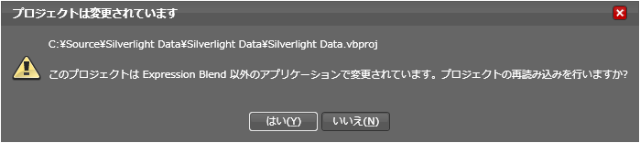
図 7-12. Blend の再読み込み

Books コレクションを ListBox にバインドするのはあっけないほど簡単です。その方法を説明します。
画面の右上に、プロジェクト、プロパティ、リソースという 3 つのパネルが並んでおり、その下の方に、[データ] タブがあると思います。そのタブの [+ CLR オブジェクト] というボタンを探してください。このボタンをクリックします (図 7-13 参照)。
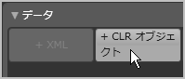
図 7-13. [データ] タブの [CLR オブジェクト] をクリック

[CLR オブジェクト データ ソースの追加] ウィンドウが開き、プロジェクト内のすべてのデータ ソース オブジェクトが表示されます。ここから、データ ソースとして Library を選択できます (図 7-14 参照)。

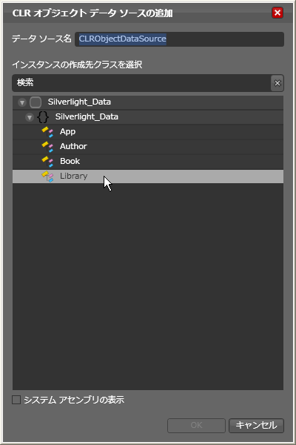
図 7-14. Library クラスをデータ ソースとしてバインド

Library を選択すると、その結果が [データ] ウィンドウに反映され、Library の横には、プロパティ (Books プロパティなど) の存在を示す矢印が表示されます (図 7-15 参照)。Books オブジェクトをリスト ボックスにドラッグ アンド ドロップしてみてください。
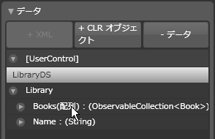
図 7-15. [データ] ウィンドウに表示された Books オブジェクト

マウスから指を離すと、Books コレクションをリスト ボックスにバインドするかどうかを選択するためのダイアログが表示されます (図 7-16 参照)。
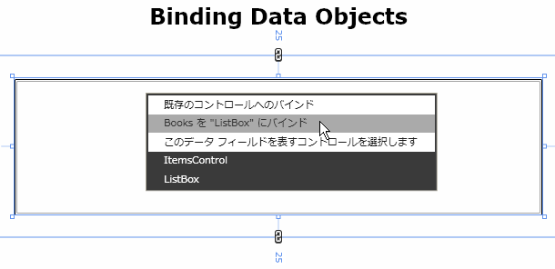
図 7-16. Books コレクションを ListBox にバインド

Books コレクションを ListBox にバインドするように選択するとすぐ、バインド先のフィールドを尋ねられます。リスト ボックスの場合は、バインド元のリストを ItemsSource にバインドするのが普通なので、既定のフィールドとして ItemsSource が表示されます (図 7-17 参照)。
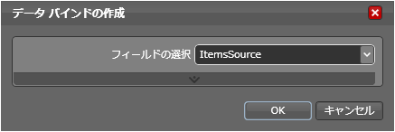
図 7-17. データ バインドの作成

ItemsSource を選択するとすぐに、未完成ながらもコレクション内の書籍ごとに 1 行のデータがグリッドに表示されます。アプリケーションを実行し、バインドされたデータを確認してみましょう。表示が不完全なのは、具体的に何を表示するかの情報がまだ定義されていないためです。あわてなくても大丈夫です。
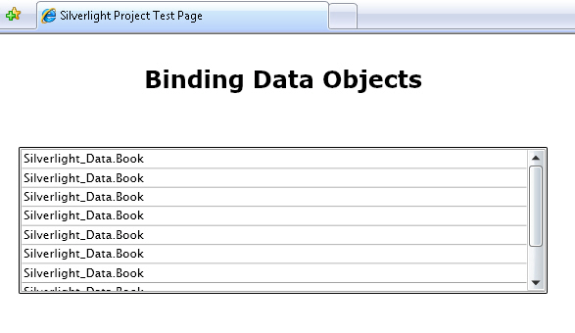
図 7-18. 未完成ながらも Book コレクションが表示されている状態

問題の原因は、図 7-18 に示したダイアログで、リスト ボックスに対して無理な要求をしてしまったことにあります。多数のプロパティを持つ複雑なオブジェクト (Book) を ItemsSource にバインドするように要求していました。リスト ボックスからしてみれば、何を表示すべきかがわからず、仕方なくオブジェクトの型だけを表示したということです。
この問題は、個々の行をどのように表示するかのテンプレートを指定すれば、すべて解決します。項目テンプレートがコレクション内の各項目に適用され、複雑なデータのコレクションがすべて適切に処理されます。
項目テンプレートは手作業で作成することも、Blend で作成することもできます。

リスト項目テンプレートを手作業で作成する
単純なリスト項目テンプレートであれば、手作業でも簡単に作成できるので、まず、そのやり方を説明しましょう。
Visual Studio でプロジェクトを開き、Page.xaml から ListBox タグを探してください。自己終了タグになっているはずなので、開始タグと終了タグに分けてください。

<ListBox x:Name="BookListBox"
Margin="50,25,50,25"
Grid.Row="1"
HorizontalAlignment="Stretch"
VerticalAlignment="Stretch"
ItemsSource="{Binding Mode=OneWay, Path=Books,
Source={StaticResource LibraryDS}}">

</ListBox>

開始タグと終了タグの間に ListBox.ItemTemplate を記述し、さらに、その中に DataTemplate を記述することになります。
<ListBox x:Name="BookListBox"
Margin="50,25,50,25"
Grid.Row="1"
HorizontalAlignment="Stretch"
VerticalAlignment="Stretch"
ItemsSource="{Binding Mode=OneWay, Path=Books,
Source={StaticResource LibraryDS}}">
<ListBox.ItemTemplate>
<DataTemplate>

</DataTemplate>
</ListBox.ItemTemplate>
</ListBox>
後は、どのようなコントロールを使って各 Book のプロパティにバインドするのかを、DataTemplate 内に記述するだけです。まずはレイアウト系のコントロールを使用するのが一般的です。ここでは、できるだけシンプルなロジックで実現できるように、スタック パネルと、5 つのテキスト ブロックを使用することにしました。1 つ目、3 つ目、および 5 つ目のテキスト ブロックは、各書籍のプロパティへのバインドに使用し、それ以外の 2 つ (Prompt の付いた) は固定的な表示文字列として使用します。

<ListBox.ItemTemplate>
<DataTemplate>
<StackPanel x:Name="DisplayListData"
Orientation="Horizontal"
VerticalAlignment="Bottom"
Margin="5" >
<TextBlock x:Name="Title"
Text="{Binding Title}"
Margin="5,0,0,0"
VerticalAlignment="Bottom"
HorizontalAlignment="Left"
FontFamily="Comic Sans MS"
FontSize="18" />

<TextBlock x:Name="ISBNPrompt"
Text="(ISBN: "
Margin="10,0,0,0"
VerticalAlignment="Bottom"
HorizontalAlignment="Left"
FontFamily="Verdana"
FontSize="14" />

<TextBlock x:Name="ISBN"
Text="{Binding ISBN10}"
VerticalAlignment="Bottom"
HorizontalAlignment="Left"
FontFamily="Verdana"
FontSize="14" />

<TextBlock x:Name="CoverPrompt"
Text=") Cover Price: $"
VerticalAlignment="Bottom"
HorizontalAlignment="Left"
FontFamily="Verdana"
FontSize="14" />

<TextBlock x:Name="Cover"
Text="{Binding CoverPrice}"
VerticalAlignment="Bottom"
HorizontalAlignment="Left"
FontFamily="Verdana"
FontSize="14" />
</StackPanel>
</DataTemplate>
</ListBox.ItemTemplate>

DataTemplate には、まず StackPanel があり、その中にほぼ同じ内容 TextBlock が 5 つ存在します。1 つ目の TextBlock は、Comic Sans MS の 16 ポイントに設定され、それ以外はすべて Verdana 14 ポイントに設定されています。1 つ目、3 つ目、および 5 つ目の TextBlock は、それぞれ、Book オブジェクトの Title、ISBN10、および CoverPrice の各プロパティにバインドされています。図 7-19 は、このリスト ボックスを実行したところです。

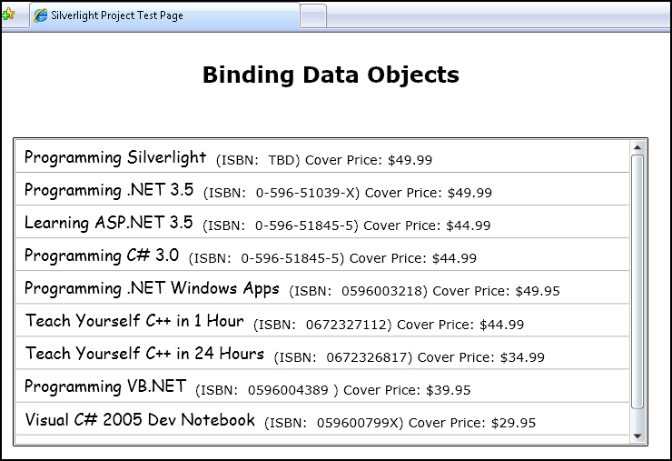
図 7-19. ListItem テンプレートを適用して実行したところ

リスト項目テンプレートを Blend で作成する
先に進む前に、リスト項目テンプレートを削除しましょう。Blend で最初から作成し直します。テンプレート全体を削除して、ListBox を元の自己終了タグに直してください。次に、アプリケーションをリビルドし、Blend で開きます。
Blend で ListBox をクリックし、[オブジェクト] → [他のテンプレートの編集] → [ItemTemplate の編集] → [空のアイテムの作成] を選択します (図 7-20 参照)。
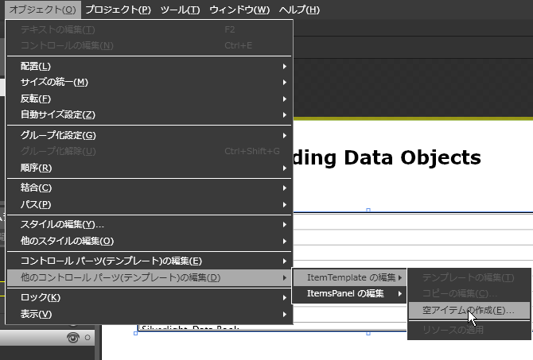
図 7-20. Blend でのリスト項目テンプレートの作成

このように選択すると、[DataTemplate リソースの作成] ダイアログ ボックスが表示されます (図 7-21 参照)。このダイアログ ボックスでは、データ テンプレートをアプリケーション全体のリソースとして使用するか、現在のドキュメントにのみ適用するかを選択できます。通常は、既定値 (リスト項目テンプレートを現在のドキュメントに適用する) を選択します。
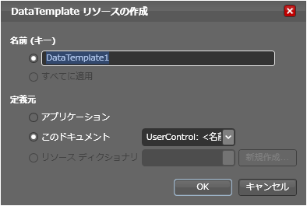
図 7-21. [データ テンプレートの作成] ダイアログ

注 : ベータ版には、既知の不具合があります。下の方のドロップダウン リストを開き、既定の “UserControl” ではなく、リスト ボックスを選択すると、コードが適切にコンパイルされません。

[OK] をクリックすると、空のリスト項目テンプレートが作成され、他の UI 要素と同様、内容を設定できるようになります (自動的に Grid コントロールが追加されます)。後は、ここにスタック パネルを追加するだけです (図 7-22参照)。スタック パネルを追加したら、テキスト ブロックをドラッグし、他のコントロールと同様のバインド設定を行います。

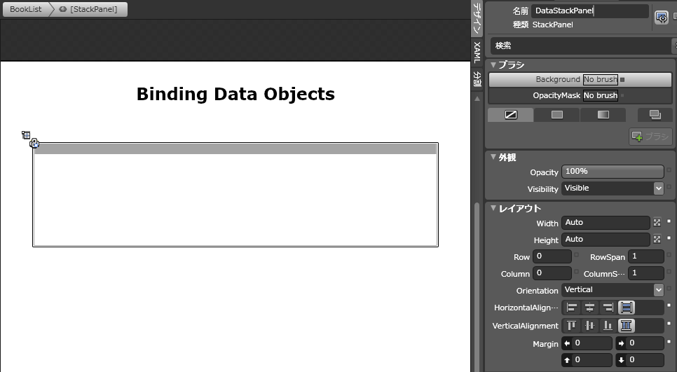
図 7-22. ListItem の DataStackPanel の作成
リスト ボックスの項目テンプレートを作成するとき、テキスト ブロックのデータ ソースには Books コレクションを選択し、Book クラスのプロパティをバインド先のフィールドとして選択することが大切です (図 7-23 参照)。
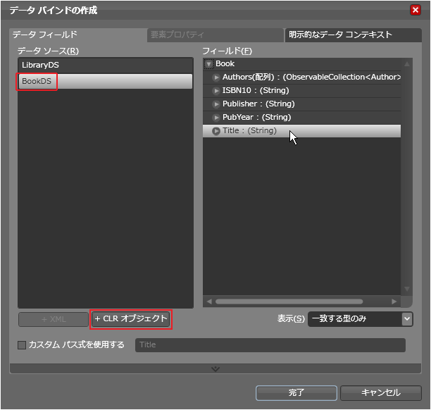
図 7-23. Book のプロパティへのバインド

注 : BookDS は、LibraryDS を作成したときと同様、[+ CLR オブジェクト ] ボタンをクリックして作成します。

LibraryList_SelectionChanged の実装
ユーザーが書籍をクリックすると、LibraryList_SelectionChanged イベント ハンドラが呼び出され、次の処理が実行されます。
- リスト ボックスのサイズを小さくし、1 行に収まるように設定する
- 詳細グリッド (DetailsGrid) を可視状態にする
- Book オブジェクト (selectedBook) をユーザーが選択した書籍に設定する
- DetailsGrid の DataContext を設定することによって、すべてのコントロールの dataContext が、選択された書籍になるように設定する
- Book 内から PropertyChanged イベントを発生させて UI の更新を促す

グリッドをもう 1 つ作成する
Blend に戻り、[オブジェクトとタイムライン] パネルで、LibraryList の横の目の形のアイコンをクリックして、LibraryList を非表示にします (図 7-24 参照)。
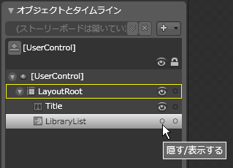
図 7-24. LibraryList を隠す

既存のグリッドの 3 番目の行に DetailsGrid というグリッドを描画し、Stretch プロパティと Margin (=0) プロパティを使用して、行全体を占有するように設定します。
DetailsGrid に 6 つの行と 2 つの列を作成し、各種のコントロールを追加します (図 7-25 参照)。
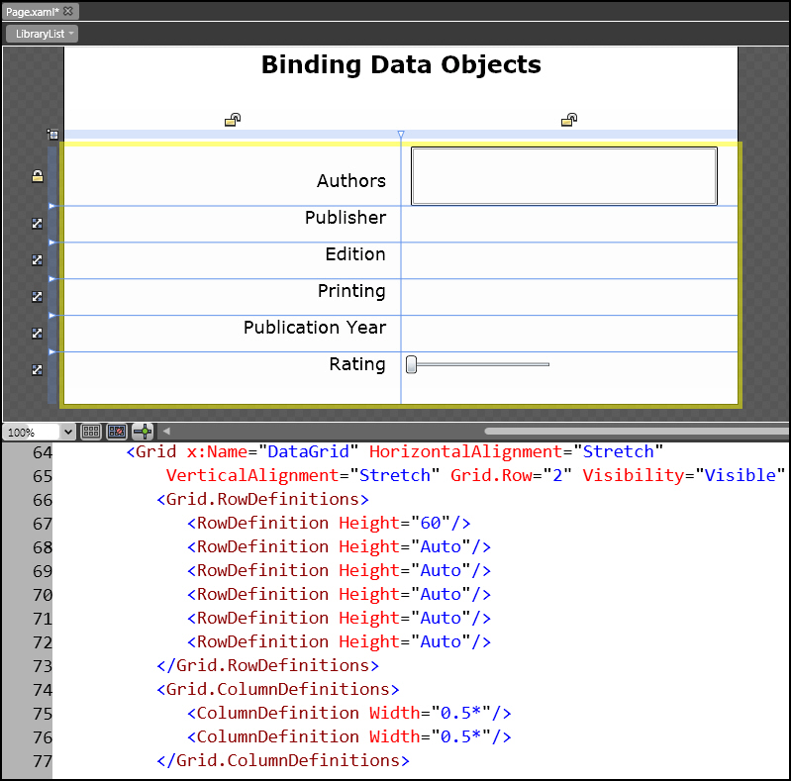
図 7-25. DetailsGrid に 6 つの行と 2 つの列を作成したところ

DetailsGrid グリッド内のコントロールをバインドする
DetailsGrid の右側にある 6 つの行には、8 つのコントロールが存在します。ただし、そのうち 6 つは、テキストを持たない TextBlock であるため、隠れていて見えません (図 7-25 参照)。以下、位置、属性、およびバインド指定をわかりやすく説明するために、XAML コードを記載しておきます。実際には、XAML で定義せずに、TextBlock をアートボードにドラッグして、そのプロパティを設定することになります。
次の設定を想定しています。
VerticalAlignment=”Bottom”
HorizontalAlignment=”Right”
FontFamaily=”Verdana”
FontSize=”18”
FontWeight="Medium"
以上の設定を想定した XAML を次に示します。
<StackPanel Orientation="Horizontal" Grid.Row="0" Grid.Column="0" HorizontalAlignment="Right" >

<TextBlock x:Name="NumAuthorsPrompt"
Text="{Binding NumAuthors, Mode=OneWay}"
Margin="0,0,15,15"/>

<TextBlock x:Name="AuthorsPrompt" Text="Authors"
Margin="0,0,15,15"/>

</StackPanel>

<ListBox x:Name="AuthorsListBox"
Height="Auto" Width="Auto"
HorizontalAlignment="Stretch"
VerticalAlignment="Stretch"
Grid.Column="1" Grid.Row="0" Margin="10,0,20,0"
ItemsSource="{Binding Authors, Mode=OneWay}">
<ListBox.ItemTemplate>
<DataTemplate>
<StackPanel Orientation="Horizontal" Margin="5">
<TextBlock
FontSize="14"
Foreground="Black"
Text="{Binding Name}"/>
</StackPanel>
</DataTemplate>
</ListBox.ItemTemplate>
</ListBox>

<TextBlock x:Name="PublisherPrompt" Grid.Row="1" Grid.Column="0"
Text="Publisher" Margin="0,0,15,15"/>

<TextBlock x:Name="Publisher" Grid.Row="1" Grid.Column="1"
HorizontalAlignment="Left" Height="Auto" Width="Auto" Margin="10,0,15,15"
Text="{Binding Publisher}" />

<TextBlock x:Name="EditionPrompt" Grid.Row="2" Grid.Column="0"
Text="Edition" Margin="0,0,15,15"/>

<TextBlock x:Name="Edition" Grid.Row="2" Grid.Column="1"
HorizontalAlignment="Left" Height="Auto" Width="Auto" Margin="10,0,15,15"
Text="{Binding Edition}" />

<TextBlock x:Name="PrintingPrompt" Grid.Row="3" Grid.Column="0"
Text="Printing" Margin="0,0,15,15"/>

<TextBlock x:Name="Printing" Grid.Row="3" Grid.Column="1" HorizontalAlignment="Left"
Height="Auto" Width="Auto" Margin="10,0,15,15"
Text="{Binding Printing}" />

<TextBlock x:Name="YearPrompt" Grid.Row="4" Grid.Column="0"
Text="Publication Year" Margin="0,0,15,15"/>

<TextBlock x:Name="Year" Grid.Row="4" Grid.Column="1"
HorizontalAlignment="Left" Height="Auto" Width="Auto"
Margin="10,0,15,15" Text="{Binding PubYear}" />

<TextBlock x:Name="RatingPrompt" Grid.Row="5" Grid.Column="0"
Text="Rating" Margin="0,0,15,15"/>

<StackPanel Grid.Row="5" Margin="0,0,0,15" Grid.Column="1"
Orientation="Horizontal" >

<Slider x:Name="RatingSlider" Width="150"
HorizontalAlignment="Left" Margin="5,0,5,0"
LargeChange="1.0" SmallChange="0.1"
Minimum="0" Maximum="5.0" ValueChanged="RatingSlider_ValueChanged"
Value="{Binding Rating, Mode=TwoWay }" />

<TextBlock x:Name="SliderValueDisplay" Margin="5,0,0,0"
HorizontalAlignment="Left" />

</StackPanel>
</Grid>

DetailsGrid を隠す
起動直後、外側のグリッド (LayoutControl) が表示された段階では、DetailsGrid を非表示にする必要があるので、Visibility プロパティ (65 行目) は Visibility=”Visible” から Visibility=”Collapsed” に変更しましょう。先ほど [オブジェクトとタイムライン] タブで非表示にした LibraryList は便宜上、表示状態に戻しておいてください。

イベント ハンドラを作成する
ビューを切り替えるためのイベント ハンドラと、スライダーの値の変化 (インライン イベント “ValueChanged”) に対応するイベント ハンドラが必要です。

リスト ボックスのサイズを変更する/1 行に収める
サイズ変更には、余白の設定を利用します。余白 (Margin) は、Thickness クラスのインスタンスです。
ListBox を 1 行に収めるという点に関しては、Grid の拡張プロパティを使用する必要があります。ここでは、SetValue メソッドに Grid のプロパティと適切な値を渡すことによって実現しています。
Private Sub MyListbox_SelectionChanged(ByVal sender As System.Object, _
ByVal e As System.Windows.Controls.SelectionChangedEventArgs)

LibraryList.Margin = New Thickness(50,5,20,5)
LibraryList.SetValue(Grid.RowSpanProperty, 1)
この段階で正しく動作するかどうかを確認したい場合は、LayoutRoot (最上位のグリッド) を探し、ShowGridLines=”True” を追加してから、プログラムを実行し、任意の書籍をクリックしてみてください。リスト コントロールが下の破線よりも上に来るように縮小されます (図 7-26 参照)。

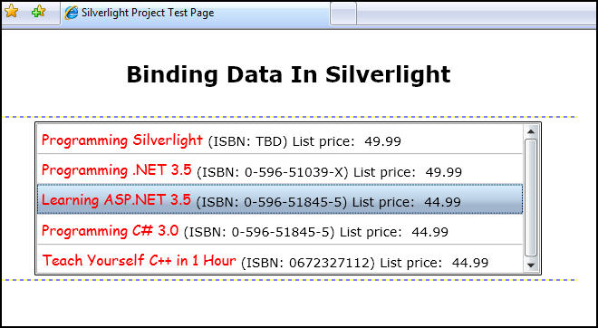
図 7-26. 1 行に収まるようにサイズ変更されたリスト ボックス
空いた領域に DetailsGrid を表示するには、イベント ハンドラで、DetailsGrid の Visibility プロパティを設定します。IntelliSense が作用してプロパティ値が列挙されるので、Visibility.Visible 値を選択してください。

Book オブジェクト (selectedBook) をユーザーが選択した書籍に設定する
どの書籍が選択されたかは、SelectionChangedEventArgs を通じて (AddedItems コレクションの 1 つ目のメンバとして) メソッドに伝えられます。基になる型は Book なので、次のようにしてキャストできます。
Dim selectedBook As Book = TryCast(e.AddedItems(0), Book)

DetailsGrid の DataContext を設定することによって、すべてのコントロールの dataContext が、選択された書籍になるように設定する
コンテナ内のすべてのコントロールは、そのコンテナの DataContext を継承します (ただし、DataContext をオーバーライドすることも可能)。したがって、次のようなコードを記述する必要はありません。
Printing.Text = selectedBook.Printing.ToString()
PublicationYear.Text = selectedBook.PubYear.ToString()
これまでのように、単にこれらのオブジェクトのテキストをバインドすれば、そのコンテナの DataContext を設定できます。
DetailsGrid.DataContext = selectedBook
プログラムを実行してどうなるか見てみましょう (図 7-27 参照)。
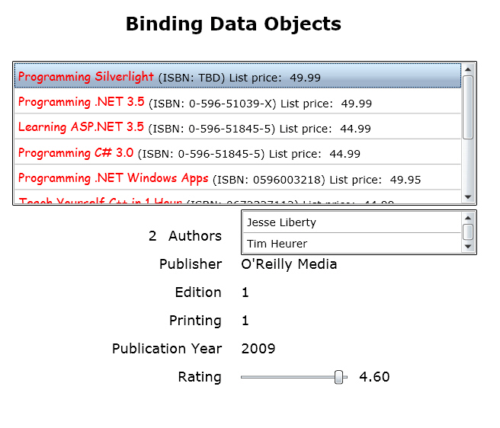
図 7-27. プログラムを実行して詳細を表示したところ

著者の人数を調べる
ちょっとした仕掛けを 2 つ追加してあります。まず、先頭のスタック パネルには、著者の人数を表示するための機能が定義されています。
<StackPanel Orientation="Horizontal" Grid.Row="0" Grid.Column="0" HorizontalAlignment="Right" VerticalAlignment="Bottom">

<TextBlock x:Name="NumAuthorsPrompt" Text="{Binding NumAuthors, Mode=OneWay}"
VerticalAlignment="Bottom" HorizontalAlignment="Right" FontFamily="Verdana"
FontSize="18" FontWeight="Medium" Margin="0,0,15,15"/>

<TextBlock x:Name="AuthorsPrompt" Text="Authors"
VerticalAlignment="Bottom" HorizontalAlignment="Right" FontFamily="Verdana"
FontSize="18" FontWeight="Medium" Margin="0,0,15,15"/>

</StackPanel>
1 つ目の TextBlock は、NumAuthors というプロパティにバインドされています。バインドの対象は Book オブジェクトですが、書籍の著者数を表す NumAuthors というプロパティは本当にあるのでしょうか。
Book クラスを見ると、確かに著者数の計算ロジックがカプセル化されているようです。
Public ReadOnly Property NumAuthors() As String
Get
Return privateAuthors.Count.ToString()
End Get
End Property

もう 1 つの機能は、スライダー コントロールです。スライダー コントロールの初期値は、書籍の評価から取得されますが (バインドの部分を参照)、ユーザーは 0 ～ 5 の範囲で自由に値を設定できます。また、設定された値は、ビジネス オブジェクトに書き戻されます。この処理は、双方向バインドを使用することによって実現されています。
<Slider x:Name="RatingSlider" Width="150" VerticalAlignment="Bottom"
HorizontalAlignment="Left" Margin="5,0,5,0" LargeChange="1.0" SmallChange="0.1" Minimum="0" Maximum="5.0"
ValueChanged="RatingSlider_ValueChanged" Value="{Binding Rating, Mode=TwoWay}" />
スライダーそのものには値を表示する機能はありません。そのため、スライダーの値の表示は、TextBlock を追加することで対応しています。
<StackPanel Grid.Row="5" Margin="0,0,0,15" Grid.Column="1" Orientation="Horizontal" >

<Slider x:Name="RatingSlider" Width="150" VerticalAlignment="Bottom"
HorizontalAlignment="Left" Margin="5,0,5,0" LargeChange="1.0" SmallChange="0.1" Minimum="0" Maximum="5.0"
ValueChanged="RatingSlider_ValueChanged" Value="{Binding Rating, Mode=TwoWay }" />

<TextBlock x:Name="SliderValueDisplay" Margin="5,0,0,0"
VerticalAlignment="Bottom"
HorizontalAlignment="Left" FontFamily="Verdana" FontSize="18"
/>

</StackPanel>
TextBlock がスライダーの値にバインドされていない点に注目してください。TextBlock の更新には、スライダーの ValueChanged イベントが使用されています。これにより、ユーザーがスライダーを移動するたびに途切れなく値が更新され、ユーザーエクスペリエンスが大幅に向上します。
Private Sub RatingSlider_ValueChanged(ByVal sender As System.Object, ByVal e As
System.Windows.RoutedPropertyChangedEventArgs(Of System.Double))
Dim s As Slider = TryCast(sender, Slider)
SliderValueDisplay.Text = s.Value.ToString("N")
End Sub
Slider の Value プロパティにアクセスするには、sender (オブジェクト型) を Slider 型にキャストする必要があります。その後、ToString を呼び出して文字列として表示すればよいのですが、その際、書籍の評価として "4.7383928" などの値は不自然なので、ToString に標準書式指定文字列 “N” を渡すことで、小数点以下の桁数を強制的に「2」に設定しています。

DNA といっても遺伝子学の DNA ではありません。1957 年、Francis Crick と James D. Watson は、デオキシリボ核酸 (DNA) 構造に関する正確なモデルを初めて提唱しました。一方、DNA (Distributed interNet Application Architecture) は .NET の前身となったアーキテクチャです。上の画像は、DNA ターゲットに結合されたλリプレッサ転写因子を表しています。面白い画像だと思い載せてみました。

